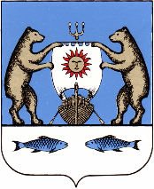

Российская Федерация

Новгородская область Новгородский район

Администрация Панковского городского поселения

**ПОСТАНОВЛЕНИЕ**

29.07.2021 г. № 276

р.п. Панковка

**О внесении изменений в Постановление Администрации**

**Панковского городского поселения от 09.10.2020**

**«О реализации права на совершение нотариальных действий»**

На основании статьи 14.1 Федерального закона от 6 октября 2003 года «Об общих принципах организации местного самоуправления в Российской Федерации, в связи с заключением брака, Администрация Панковского городского поселения

**ПОСТАНОВЛЯЕТ:**

1. Во втором абзаце пункта 2 Постановления от 09.10.2020 № 412 «О реализации права на совершение нотариальных действий» слова «Фёдорову» заменить на «Матвееву».

2. Опубликовать постановление в газете «Панковский вестник» и разместить на официальном сайте Администрации Панковского городского поселения в информационно-телекоммуникационной сети «Интернет» по адресу: [www.панковка-адм.рф](http://www.admpankovka.ru).

Глава Панковского городского поселения Н.Ю. Матвеева